计算机网络 第3课　远距离通信 作业

**班级：** 软工23级普1班 **学号：** 37220232203786 **姓名：** 潘腾凯

# 一、选择题

|  |  |  |  |  |  |  |  |  |  |  |
| --- | --- | --- | --- | --- | --- | --- | --- | --- | --- | --- |
| 题号 | 1 | 2 | 3 | 4 | 5 | 6 | 7 | 8 | 9 | 10 |
| 选项 | A | D | C | A | A | C答案D | D答案B | D | A | B |
| 题号 | 11 | 12 | 13 | 14 | 15 | 16 | 17 | 18 | 19 | 20 |
| 选项 | B | A | C | C答案A | D | B | CAB | AD | DA |  |

# 二、简答题

## 第1题

调制（ modulation）是使载波的某些特性按信息的波形或信号而变化的处理方法；解调（demodulation）就是根据频带信号恢复出调制信号。

方法：幅度调制（AM）与解调：幅度调制是使载波的振幅随着调制信号的变化而变化。在解调时，通常采用包络检波器。

频率调制（FM）与解调：频率调制是让载波的频率按照调制信号的规律变化。解调时常用的方法有鉴频器，它能够将频率的变化转换为电压等信号的变化，从而恢复出原始信号。

相位调制（PM）与解调：相位调制是使载波的相位随调制信号而改变。解调时可以采用相位检波器等，将相位变化转换为可识别的原始信号。

## 第2题

四种载波复用技术分别是：（1）频分复用（FDM）：将可用的传输频带划分为若干个较窄的互不重叠的子频带，每个子频带传输一路信号。（2）时分复用（TDM）：把时间划分为周期性的时隙，每路信号占用不同的时隙进行传输。（3）波分复用（WDM）：在光纤通信中，利用不同波长的光信号在同一根光纤中传输。相当于把光纤的传输带宽划分成多个波长范围，每个波长范围传输一路光信号。（4）码分复用（CDM）：不同用户的信号用各自相互正交的不同码序列来区分，各个用户可以在同一时间、同一频段上进行通信。

频分复用并不只能配合载波调频使用，还可以和调幅、调相复用。

## 第3题

第一问：求带宽为 20MHz 时的信道噪声比

已知W=20MHz，C=144Mbps，根据香农定理C=Wlog(1+S/N)

，可得：144*10^6=20*10^log(1+S/N)

故log(1+S/N) = (144*10^6)/(20*10^6) = 7.2

S/N = 2^7.2-1 = 163.2

将信噪比转换为分贝：

10lg(S/N) = 22.1dB

第二问：求带宽为 20MHz 时传输 20MB 文件的误码率

20MB=20×1024×1024×8bit=167772160bit

故1秒钟传输完毕需要的速率为167772160bps

而实际最大传输速率为144Mbps。

设误码率为p，则(1−p)*144*10^6=167772160

得p = -0.165

由于误码率不能为负，说明在给定条件下无法在1秒钟传输完毕，此时误码率至少为100%。

第三问：求带宽为 40MHz 时的信道噪声比

已知W=40MHz，C=300Mbps，根据香农定理可得：

30*10^6=40*10^6log (1+S/N)

得S/N=225.6

将信噪比转换为分贝：

10lg(S/N)=10lg(225.6)=23.5dB

第四问：求带宽为 40MHz 时传输 20MB 文件的误码率

同样1秒钟传输完毕需要的速率为167772160bps，实际最大传输速率为300Mbps。

设误码率为p，则(1−p)*300*10^6=167772160

得p=44.1%

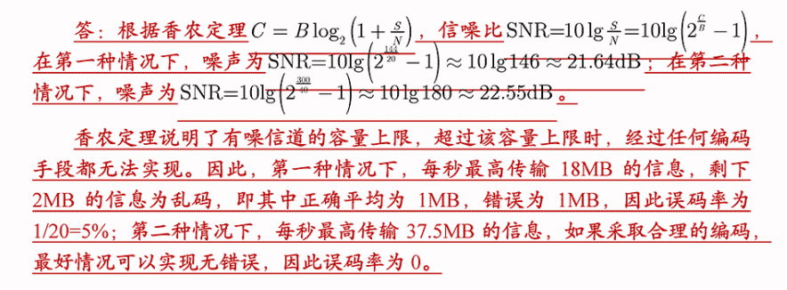

## 第4题

根据奈奎斯特定理，为了能够无失真地恢复原始信号，采样频率fs至少要等与信号最高频率fm的两倍。则据题意在理想状态下，每秒能编码的比特数N等于采样频率。

N= fs = 2*4000 = 8000bit。

答：4000。 因为 调频与 调幅技术每发送一个信号位都需要至少一个载波

周期。一般是一个载波周期发送 1bit 信息，所以每秒能够编码 4000。

## 第5题

主要出于避免干扰、合理利用频谱资源以及实现信号有效区分和识别等方面的考虑。

# 三、编程题

代码上传于：https://www.gitee.com/xxx/xxx。（注意：建议使用码云，并设置公开权限；本学期暂不推荐使用GitHub；如使用厦门大学私有Git服务，应将whuang@xmu.edu.cn加入项目成员备查。如无编程题，请填写无。本段话删除。）